Задачи для олимпиады школьников 6 класса «Эврика»

1. Кот Матроскин принёс с базара несколько яблок и хвастается Шарику: «Я купил в четыре раза больше яблок, чем ты вчера, но заплатил за каждое яблоко вдвое меньше». Сколько денег заплатил Матроскин, если Шарик истратил на яблоки 75 рублей? (2 балла)

2. Сложить квадрат, используя четыре из пяти изображённых фигурок. Какая фигурка останется лишней? (2 балла)

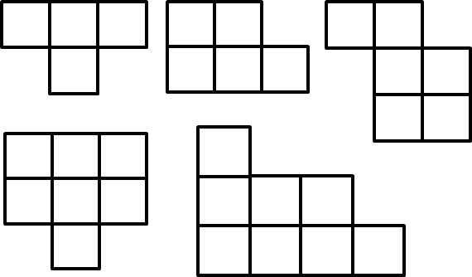

3. В написанном на доске примере на умножение хулиган изменил две цифры. Получилось 4 · 5 · 4 · 5 · 4 = 2247. Восстановите исходный пример. (3 балла)

4. В полдень по местному времени из города A в город B вылетел самолёт, совершил там посадку в 17 часов местного времени и отправился обратно в 21 час местного времени. Самолёт вернулся в город A в 10 утра местного времени города A. Сколько часов длится перелёт самолёта между городами? (3 балла)

5. В семейном ансамбле «Ласковый Лай» участвуют Тит Фомич, Фома Титович, Фома Фролович, Фрол Фомич и Фрол Фролович Собакины. Один из них поёт, его отец играет на шарманке, брат держит в руках микрофон, а дети бьют в барабан. Как зовут певца? (3 балла)

6. Бился Иван-царевич со Змеем Горынычем, трехглавым и треххвостым. Одним ударом он мог срубить либо одну голову, либо один хвост, либо две головы, либо два хвоста. Но если срубить один хвост, то вырастут два; если срубить два хвоста — вырастет голова; если срубить голову, то вырастет новая голова; а если срубить две головы, то не вырастет ничего. Объясните, как должен действовать Иван-царевич, чтобы срубить Змею все головы и все хвосты как можно быстрее. (4 балла)

7. Аня и Катя играют в игру «Быки и коровы». Аня загадала четырёхзначное число с неповторяющимися цифрами, а Катя пытается это число угадать. Для этого она предлагает свои четырёхзначные числа (тоже с неповторяющимися цифрами), а Аня про каждое из них сообщает, сколько в нём «быков» (т. е. цифр, которые не только присутствуют и в Катином числе, и в Анином, но даже стоят на одних и тех же местах) и «коров» (цифр, которые присутствуют в обоих числах, но стоят на разных местах). Катя предложила числа 5860, 1674, 9432 и 3017 и на каждое число получила ответ «2 коровы». Какое число загадала Аня? (5 баллов)

